ГУАП

КАФЕДРА № 42

ОТЧЕТ   
ЗАЩИЩЕН С ОЦЕНКОЙ _____________________

ПРЕПОДАВАТЕЛЬ

|  |  |  |  |  |
| --- | --- | --- | --- | --- |
| канд. техн. наук, доцент |  |  |  | О.И. Красильникова |
| должность, уч. степень, звание |  | подпись, дата |  | инициалы, фамилия |

|  |
| --- |
| ОТЧЕТ О ЛАБОРАТОРНОЙ РАБОТЕ №1 |
| Изучение интерфейса редактора растровой график |
| по курсу: Основы информационных технологий в медиаиндустрии |
|  |

РАБОТУ ВЫПОЛНИЛ

|  |  |  |  |  |  |
| --- | --- | --- | --- | --- | --- |
| СТУДЕНТ ГР. № | 4329 |  |  |  | Д.С. Шаповалова |
|  |  |  | подпись, дата |  | инициалы, фамилия |

Санкт-Петербург 2025

Содержание

1. Цель работы: 3

2. Задание: 3

3. Промежуточные этапы работы 4

4. Созданное в соответствии с заданием изображение 6

5. Вывод: 7

# 1. Цель работы:

Ознакомление с интерфейсом редактора растровой графики GIMP, приобретение навыков использования основных инструментов рисования.

# 2. Задание:

Ознакомьтесь с основными инструментами рисования и их параметрами. Для этого рекомендуется прочитать материал, изложенный в [1, глава 3, п.6.3, глава 10].

Нарисуйте картинку, примерно аналогичную той, что показана на рис.1.6. Это достаточно простое изображение позволяет ознакомиться с целым набором необходимых приемов работы в GIMP, поэтому важно следовать изложенной ниже инструкции либо предлагать свой вариант действий, если он действительно окажется более совершенным.

При создании изображения возможно и даже желательно использование других цветов заливок, а также добавление новых объектов, например, облаков и т.д.

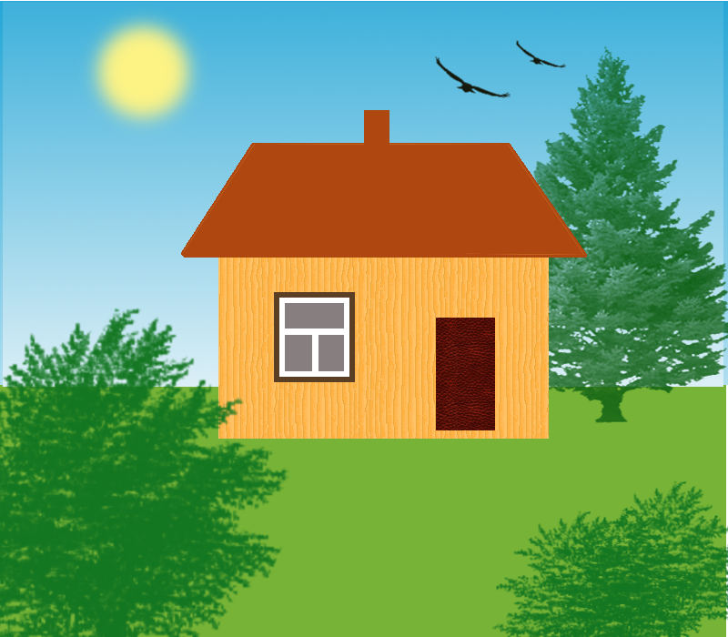

Рисунок 1 – Пример выполненного задания.

# 3. Промежуточные этапы работы

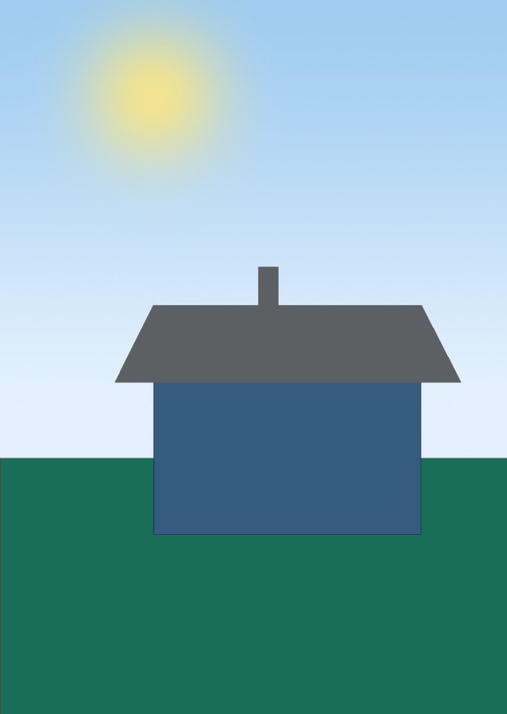

Рисунок 2.1 – 1 этап работы

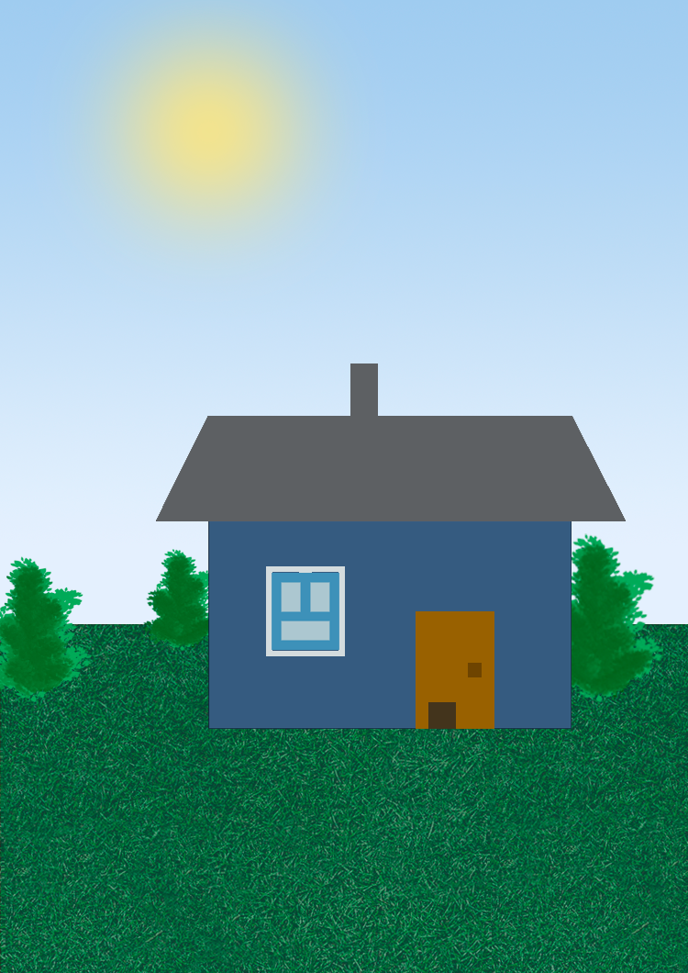

Рисунок 2.2 – 2 этап работы

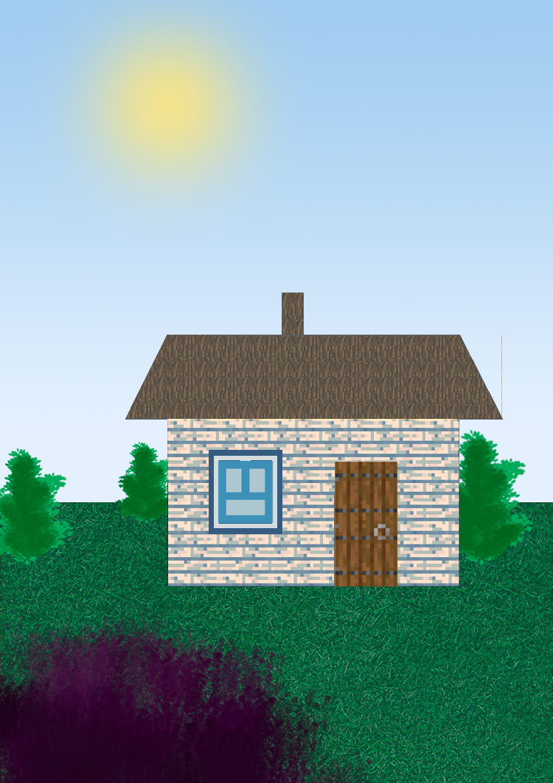

Рисунок 2.3. – 3 этап работы

# 4. Созданное в соответствии с заданием изображение

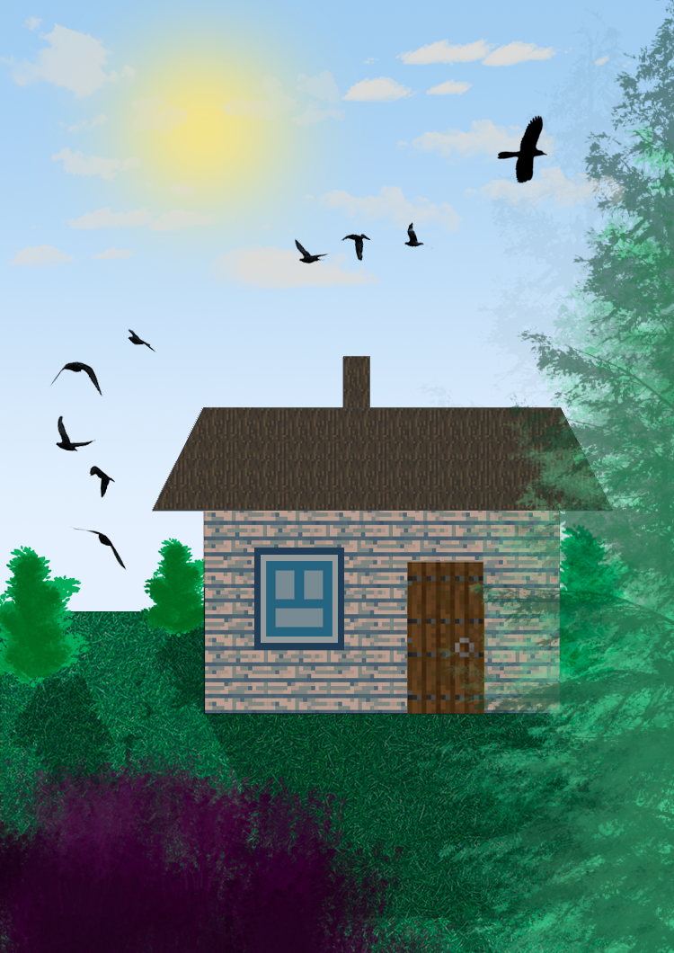

Рисунок 3 – Финальная работа

# 5. Вывод:

В данной работе я подробно рассмотрела возможности растрового графического редактора.

Графический растровый редактор позволяет редактировать и создавать изображения с высокой точностью. Он поддерживает работу со слоями, что дает возможность легко вносить изменения без разрушения частей изображения. В нем есть мощные инструменты для ретуши, цветокоррекции и работы с текстурами. Также он широко используется для создания графического дизайна, веб-дизайна и цифровой живописи. Поддержка различных форматов файлов и интеграция с другими продуктами делают его универсальным инструментом для профессионалов.

Я создала растровое изображения, используя основные инструменты современного графического растрового редактора. В процессе выполнения работы были использованы следующие инструменты редактора: выделение, заливка, трансформация, текстурные кисти, сетка, слои.

Таким образом, в процессе лабораторной работы я ознакомилась с графическим растровым редактором, нарисовав пейзаж деревенского домика, демонстрирующий основные инструменты редактора. Изучение интерфейса графического растрового редактора может пригодится в дальнейшем для использования более продвинутых манипуляций с графикой.